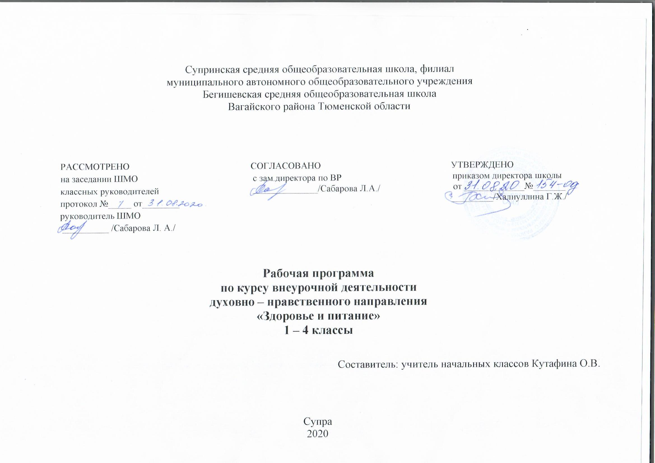
Планируемые результаты освоения курса внеурочной деятельности

Личностными результатами изучения данного курса являются:
- готовность и способность обучающихся к саморазвитию и познавательной деятельности;
- иметь первоначальное представление о здоровом образе жизни и правилах личной гигиены;
- знать этические нормы поведения во время экскурсий, викторин и соревнований;
- навыки сотрудничества в разных ситуациях;
- знать этические нормы, предъявляемые к сервировке стола, правила личной гигиены;
- объяснять некоторые правила вежливого, уместного поведения людей при общении во время приёма пищи.

Метапредметные результаты:
- классифицировать предметы по заданным критериям;
- объяснять смысл народных пословиц и поговорок
- строить простые сообщения, в том числе творческого характера;
- сравнивать предметы и объекты, находить общее и различия;
- ориентироваться в своей системе знаний;
- учиться договариваться о распределении ролей в игре, работы в совместной деятельности;
- делать простые выводы и обобщения в результате совместной работы группы.

Предметные результаты:
- умение делать выбор между вредными и полезными продуктами;
- иметь представления о рациональном питании;
- умение соблюдать гигиену и режим питания;
- иметь представление о пользе витаминов и минеральных веществ в жизни человека;
- иметь представление о значении жидкости для организма человека;
- иметь практические навыки распознавания вкусовых качеств продуктов;
- умение составлять личное меню, состоящее из полезных продуктов и блюд;
- умение культурно вести себя за столом во время приёма пищи.

Содержание курса внеурочной деятельности

Правила здорового образа жизни. – 2 часа
Мы то, что мы едим. Что мы знаем о продуктах?
Самые полезные продукты.
Режим питания и разнообразие пищи. – 2 часа
Значение растений для здоровья человека.
Осенний калейдоскоп.
Меню здорового питания.
Из чего варят каши и как сделать кашу вкусной. – 2 часа
Плох обед, если хлеба нет. – 2 часа
Время есть булочки. – 2 часа
Пора ужинать.
Работа над проектом. – 5 часов
На вкус и цвет товарищей нет. – 2 часа
Удивительное вещество – вода и её значение для человека.
Как утолить жажду.
Праздник чая.
Знатоки молока.
Что помогает стать сильным и ловким.
Овощи, ягоды и фрукты – витаминные продукты.
Эти загадочные буквы (витамины).
Игры: «Секреты обеда», «Советы хозяюшки».
Игра «Кладовая народной мудрости».
Анкетирование по теме «Здоровое питание».
Праздник здоровья.

Тематическое планирование

№ п/п | Наименование тем | Количество часов
1 | Правила здорового образа жизни. | 1
2 | Правила здорового образа жизни. | 1
3 | Мы то, что мы едим. Что мы знаем о продуктах? | 1
4 | Самые полезные продукты. | 1
5 | Режим питания и разнообразие пищи. | 1
6 | Режим питания и разнообразие пищи. | 1
7 | Значение растений для здоровья человека. | 1
8 | Осенний калейдоскоп. | 1
9 | Меню здорового питания. | 1
10 | Из чего варят каши и как сделать кашу вкусной. | 1
11 | Из чего варят каши и как сделать кашу вкусной. | 1
12 | Плох обед, если хлеба нет. | 1
13 | Плох обед, если хлеба нет. | 1
14 | Время есть булочки. | 1
15 | Время есть булочки. | 1
16 | Пора ужинать. | 1
17 | Работа над проектом «Здоровое питание». | 1
18 | Работа над проектом «Здоровое питание». | 1
19 | Работа над проектом «Здоровое питание». | 1
20 | Работа над проектом «Здоровое питание». | 1
21 | Работа над проектом «Здоровое питание». | 1
22 | На вкус и цвет товарищей нет. | 1
23 | На вкус и цвет товарищей нет. | 1
24 | Удивительное вещество – вода и её значение для человека. | 1
25 | Как утолить жажду. | 1
26 | Праздник чая. | 1
27 | Знатоки молока. | 1
28 | Что помогает стать сильным и ловким. | 1
29 | Овощи, ягоды и фрукты – витаминные продукты. | 1
30 | Эти загадочные буквы (витамины). | 1
31 | Анкетирование по теме «Здоровое питание». | 1
32 | Игры: «Секреты обеда», «Советы хозяюшки». | 1
33 | Игра «Кладовая народной мудрости». | 1
34 | Праздник здоровья. | 1
 | Итого: | 34 ч.

